BAB II

ANALISA SISTEM

Pada bab ini akan dijelaskan mengenai aplikasi-aplikasi yang digunakan sebagai pembanding program yang akan dibuat, kekurangan dan kelebihan dari aplikasi tersebut, analisa kebutuhan, dan juga fitur-fitur. Disini juga akan dijelaskan tentang program yang akan dibuat, kelebihan program dengan pembanding, dan fitur-fitur yang dibuat untuk mengatasi masalah-masalah yang ada pada program pembanding.

2.1 **Deskripsi Sistem Lama**

Sub bab ini akan menjelaskan tentang program atau aplikasi yang sejenis dengan program yang akan dibuat. Program atau aplikasi yang sejenis adalah website *CS-Money*, website/aplikasi *discord*.

2.1.1 CS Money

CS-Money adalah website yang menyediakan fitur trading antar user serta jual beli barang dalam game, khususnya game Counter-Strike: Global Offensive(CS-GO). Website ini dibuat beberapa tahun setelah game CS-GO dirilis. Sebelum user dapat mengakses fitur-fitur yang ada pada CS-Money, user harus mempunyai akun *steam.* Steam sendiri adalah sebuah aplikasi yang menyediakan platform bagi perusahaan game atau *developer* game untuk menjual game yang mereka buat atau mereka dapat mempublikasikan game mereka secara gratis bagi user steam. User diharuskan untuk mempunyai akun steam karena game CS-GO ini terdapat hanya di steam.

Jika user tidak memiliki akun steam maka mereka tidak dapat mengakses fitur-fitur yang dimiliki oleh CS-Money., karena CS-Money mengambil data dari *inventory* user yang ada pada aplikasi steam. Saat user membeli barang yang dijual di website tersebut, barang yang dibeli akan secara otomatis masuk kedalam inventory user yang ada di steam. Hal ini juga berlaku sebaliknya saat user menjual barang yang dipunyai, barang tersebut akan diambil dari inventory user yang ada pada steam. Oleh karena itu user tidak dapat menjual barang yang tidak ia punyai kepada user lain, dan setelah user melakukan pembelian ataupun penjualan barang inventory user yang ada pada steam akan secara otomatis ter-*update*.

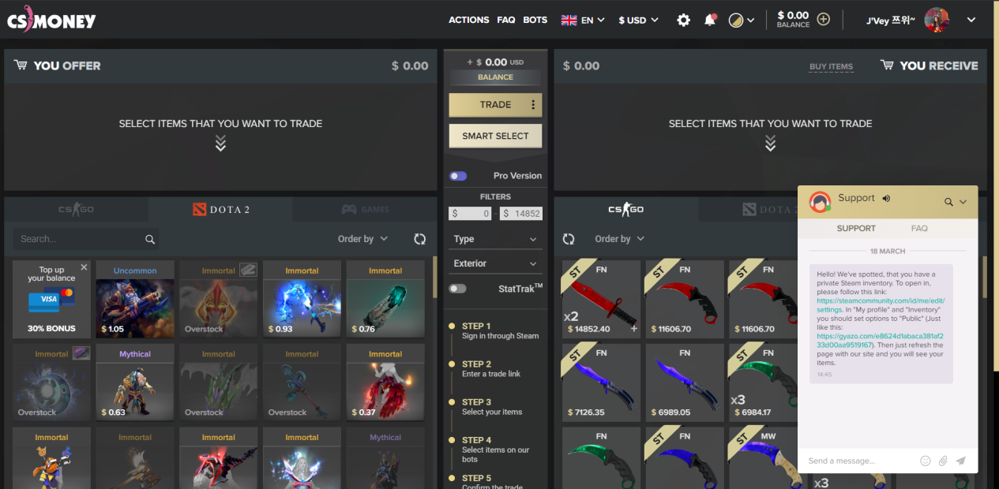

Gambar 2.1

Tampilan cs.money

Pada Gambar 2.1 dapat dilihat bahwa terdapat fitur dari cs.money yang dapat diakses setelah *login* ke website. Yaitu user dapat berbicara dengan *customer service* dari cs.money untuk bertanya-tanya akan hal yang ingin diketahui oleh user. Kemudian terdapat tempat barang yang dimiliki user disebelah kiri dan yang ditawarkan oleh cs.money disebelah kanan. Pada tengah-tengahnya terdapat semacam filter untuk mencari barang apa yang diinginkan oleh user, dan terdapat juga sedikit tutorial agar user dapat melakukan trading pada website tersebut. Cs.money juga mempunyai sistem *sorting* untuk memudahkan user mengurutkan *list* barang sesuai yang diinginkan.

2.1.2 Discord

Discord merupakan website atau program yang menyediakan *platform* bagi penggunanya untuk saling berkomunikasi melewati sebuah *channel* atau grup yang telah dibuat oleh user lain atau mereka sendiri. Discord juga menyediakan tempat bagi penggunanya untuk membuka aplikasi permainan, tetapi discord membutuhkan bantuan dari aplikasi lain seperti steam atau *battle.net* untuk membuka aplikasi tersebut. Jadi discord hanya akan memberi tahu teman dari user tersebut bahwa user ‘A’ sedang bermain game. User juga dapat me-*mention* temannya yang ingin diajak bermain oleh user ‘A’ agar mereka dapat bermain sambil mengobrol satu dengan yang lain.

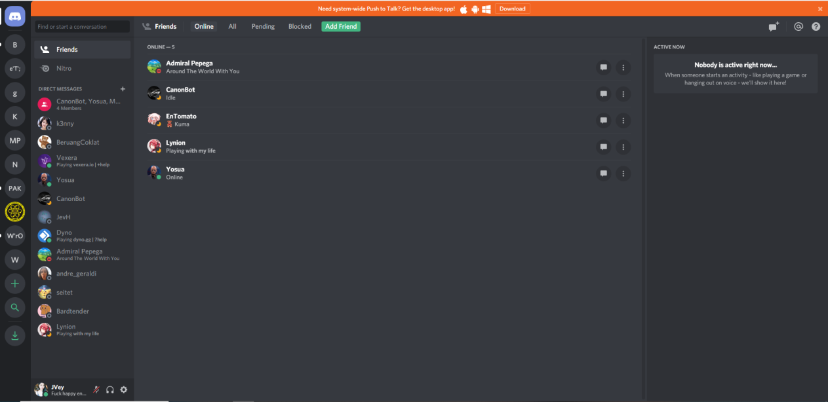

Gambar 2.2

Tampilan Web Discord

Fitur-fitur lain yang dimiliki oleh discord yaitu user dapat merekam layar laptop atau monitor mereka dan memperlihatkannya kepada teman usernya yang lain secara *live*. Mereka juga dapat mengirim gambar, video, link, file dalam channel yang telah dibuat. Discord juga mempunyai fitur teman apabila user ingin hanya berbicara dengan satu orang itu saja tanpa diganggu oleh pengguna lain yang mungkin ada di dalam channel yang ada. Dengan fitur teman ini juga user dapat membuat sebuah grup, grup ini berbeda dari channel karena channel mampu memiliki banyak voice room sedangkan grup hanya satu. Walaupun fitur-fitur dari discord ini sangat berguna untuk sehari-hari tetapi, fitur-fitur ini lebih dikhususkan untuk berkomunikasi antar user saat mereka ingin bermain game bersama-sama. Berikut akan ditunjukkan tampilan dari discord pada Gambar 2.2.

2.1.3 Perbandingan Fitur

Aplikasi yang akan dibandingkan yaitu cs.money dengan aplikasih yang akan dibuat dan discord dengan aplikasi yang akan dibuat. Cs.money dengan discord merupakan dua aplikasi yang berbeda, maka dari itu akan terdapat dua tabel berbeda yang membandingkan program yang akan dibuat dengan kedua sistem lama tersebut. Berikut tabel pembangingnya.

Tabel 2.1.1  
Tabel Perbandingan Fitur

|  |  |  |  |
| --- | --- | --- | --- |
| **Jenis Fitur** | **Discord** | **Cs.money** | ***Gather.Owl*** |
| Chat antar-user | V | X | V |
| Trading antar-user | X | X | V |
| Turnamen | X | X | V |
| Sorting barang | X | V | V |
| Jual-beli barang | X | V | V |
| Chat dengan admin | X | V | V |

**Tabel 2.1.2  
(lanjutan)**

|  |  |  |  |
| --- | --- | --- | --- |
| Top-up Saldo | X | V | V |
| Channel | V | X | V |
| *Group Call* | V | X | X |
| Ganti mata-uang | X | V | V |

2.2 Analisa Masalah

Pada kedua program yang telah dijelaskan diatas, terdapat beberapa hal yang bisa ditambah fiturnya atau dibuat lebih bagus. Dapat dilihat pada website cs.money apabila user ingin menukarkan barang yang diinginkan, user tidak dapat menukarkan barang apapun yang dipunyai karena masalah barang yang disimpan oleh cs.money telah melebihi batas stok. Cs.money juga hanya dapat menukarkan barang dari permainan CS:GO dan Dota2 saja. Dan untuk discord, program tersebut dikhususkan untuk orang-orang yang ingin bermain game bersama sambil berbicara satu dengan yang lain. Tentu saja terdapat beberapa game yang mempunyai fitur *in-game* *microphone* yang memperbolehkan para pemain untuk berbicara saat bermain game tersebut, beberapa orang lebih memilih untuk memakai fitur in-game microphone dari pada discord karena discord dapat membuat game yang mereka mainkan menjadi lebih lambat atau koneksi internet pemain terhadap game sedikit terganggu karena harus berbagi dengan server discord.

2.3 Analisa Kebutuhan

Masalah-masalah yang sering dihadapi oleh para gamer adalah jika mereka menginginkan sesuatu dari game yang dimainkan entah itu item, atau *skin* dari suatu barang mereka akan mencari penjual yang menjual hal-hal tersebut dengan harga yang lebih murah dari yang diberikan oleh game atau yang ada di tempat jualan yang disediakan oleh game tersebut. Oleh karena itu tidak sedikit gamer yang dibohongi oleh penjual-penjual barang game online. Dengan cara penjualan yang online dan tidak perlu bertemu tatap muka, biasanya penjual menyuruh pembeli untuk membayar terlebih dahulu lalu barang yang dibeli baru dikasih, dengan ini penjual mampu membohongi pembeli dengan memblokir pembeli setelah pembeli memberikan bukti transfer kepadanya dan pembeli tidak akan pernah dapat hal yang diinginkan. Maka dari itu, gamer membutuhkan tempat yang aman untuk melakukan jual-beli barang dalam game dengan harga yang mudah dijangkau pula.

2.4 Deskripsi Sistem Baru

Pada Sub-bab ini akan dijelaskan tentang sistem baru yang akan dibuat, fitur-fiturnya. Sistem baru ini tidak hanya mempunyai kelebihan yang tidak dipunyai sistem lama, melainkan sistem baru ini akan menggabungkan beberapa fitur-fitur yang dimiliki oleh dua sistem lama yang berbeda. Misalnya pada discord akan diambil fitur channel sedangkan pada cs.money akan diambil fitur trading. Sistem baru yang akan dibuat ini bernama Gather.Owl.

Gather.Owl merupakan website yang menyediakan tempat bagi merchant dan gamer untuk berkumpul dan melakukan transaksi jual beli barang game online. Website ini juga tidak terbatas oleh game tertentu pada suatu platform tertentu saja, melainkan user dapat mencari barang dari game yang memiliki platform yang berbeda-beda, misalnya *Mobile Legend* dengan DOTA2. Kedua game ini walaupun memiliki genre game yang sama yaitu *MOBA (Multiplayer* Online *Battle Arena)* tetapi DOTA2 dipegang oleh *Valve* dan hanya dapat dimainkan di laptop/komputer sedangkan Mobile Legend dipegang oleh *Moonton* dan hanya dapat dimainkan di *smartphone* saja. Website ini juga membiarkan merchant yang ingin menjual saldo in-game, jadi tidak hanya item tetapi juga saldo dari game tersebut dapat dibeli pada website ini.

Seperti yang telah dikatakan sebelumnya, wewbsite ini menggabungkan fitur yang terdapat pada dua program yang berbeda. Fitur ini diambil agar dapat memudahkan user saat ingin melakukan trading pada website kami. Fitur yang digabungkan yaitu fitur trading dengan fitur chatting, dengan ini user akan dengan mudah dapat mencari teman tukar-menukar untuk menukarkan barang yang diinginkan. Hal ini dilakukan dengan cara user A akan memberitahu pada chat bahwa dia ingin menukarkan barang Z dengan barang X, setelah itu user lain yang memiliki barang X dan menginginkan barang Z dapat memberi tahu user A bahwa ia ingin melakukan trading dengannya. Fitur-fitur pada website ini adalah sebagai berikut.

2.4.1 Register

Apabila user ingin memakai fitur yang dimiliki oleh website, mereka harus register terlebih dahulu. Saat register mereka akan memilih untuk menjadi user biasa atau merchant.

2.4.2 Login

Setelah register, user dapat melakukan login. Sistem akan secara otomatis mendeteksi apakan user tersebut merchant atau bukan. Setelah itu user akan masuk kedalam website sesuai dengan peran mereka sendiri-sendiri.

2.4.3 Chat antar-user

User akan dapat chatting satu dengan yang lainnya apabila mereka ingin bertanya-tanya tentang barang yang ingin ditukar. Chat ini berupa personal user lain tidak akan mengerti isi dari chat ini karena hanya akan dapat dilihat oleh dua user yang sedang chatting satu dengan yang lain.

2.4.4 Trading antar-user

User dapat melakukan pertukaran barang yang mereka miliki dengan user lain. Barang-barang yang ingin ditukar memiliki harganya masing-masing, tetapi saat bertukar harga barang akan berubah sesuai keinginan user yang sedang bertukar selama mereka berdua sepakat.

2.4.5 Turnamen

Website akan menyediakan fitur agar user dapat membuat turnamen mereka sendiri. Setelah user selesai membuat turnamennya, user lain akan dapat mengikuti turnamen yang telah dibuat. User yang membuatnya akan menentukan hadiah apa yang akan diberikan kepada pemenangnya. Hadiah ini akan diambil dari yang dipunya oleh user yang membuat turnamen.

2.4.6 Jual-beli barang

User yang registrasi sebagai merchant dapat menjualkan barang pada website ini. Harga dari yang dijual ditentukan oleh merchant itu sendiri entah mereka ingin menjual lebih mahal dari yang lain atau lebi murah. Merchant juga dapat memberikan diskon kepada barang yang dijual agar lebih cepat laku. User yang tidak sebagai merchant dapat membeli barang-barang yang dijual oleh merchant sesuai dengan harga yang telah tertera.

2.4.7 Sorting barang

Saat melihat barang-barang yang dijual oleh merchant, user dapat meng-*sort* barang sesuai dengan yang diinginkan, misal mensortir dari harga yang paling tinggi ke paling rendah ataupun sebaliknya, agar user dapat dengan mudah menemukan barang yang diinginkan.

2.4.8 Chat dengan admin

Apabila user kesusahan dalam memakai fitur-fitur yang dimiliki website, user dapat bertanya-tanya kepada admin via live-chat. Fitur ini dapat ditemukan pada bagian kanan bawah halaman. Tetapi admin tidak tentu selalu ada setiap saat, maka akan ada kemungkinan dimana admin tidak dapat menjawab user.

2.4.9 Top-up saldo

Apabila user ingin membeli barang-barang yang dijual oleh merchant, user pasti membutuhkan uang atau saldo. Oleh karena itu, website menyediakan saldo yang bisa dipakai hanya pada website ini saja. Dan sebelum user dapat membeli apapun pada website mereka harus melakukan top-up terlebih dahulu untuk mengisi saldo mereka sesusai yang mereka inginkan.

2.4.10 Channel

User tidak akan dapat menukarkan barang yang dimiliki dengan barang yang diinginkan dengan user lain apabila mereka tidak dapat berkomunikasi satu dengan yang lain. Channel ini berguna untuk mengumpulkan user-user yang ingin menukarkan barang mereka bertemu satu dengan yang lain. Channel hampir sama dengan chatting, bedanya yaitu channel bersifat public sedangkan chatting bersifat private.

2.4.11 Ganti mata uang

Jenis mata uang pada website dapat diubah sesuai keinginan user. Jenis mata uang yang ditetapkan pada website adalah dollar amerika, tetapi apabila user tidak tahu atau malas untuk mengkonversikannya misal ke rupiah mereka dapat mengganti jenis mata uang menjadi rupiah.

2.5 Spesifikasi Kebutuhan

Jika dilihat dari bab analisa kebutuhan, yang dibutuhkan dari website yang akan dibuat adalah keamanan dari transaksi pada website ini dan harga-harga yang tidak akan inflasi ataupun deflasi semau merchant/user yang memakai website. Keamanan dari website ini akan terjamin aman dan jika melakukan transaksi apapun dalam website ini user tidak akan dibohongi oleh merchant. Kemudian, untuk harga para admin akan secara konstan mengecek harga yang ada pada list jualan di website untuk mencegah adanya inflasi dan deflasi harga yang tidak menentu yang akan mengganggu para merchant yang akan berjualan pada website ini.